요구사항 명세서

< 놀 者 >

- 변 경 이 력 -

일자 | 버전 | 변경 내역 | 작 성 자
2021.04.09. | 1.0.0 | 초안 작성 | 전원
2021.04.21. | 1.0.1 | UC029 시나리오 수정 | 이현성
2021.04.21. | 1.0.2 | 화면목록의 SC11-2 수정, 화면기술의 SC10 화면 수정 | 정한수
2021.04.21. | 1.0.3 | 본문 글꼴(맑은 고딕) 통일  UC001(A02), UC002(A01), UC003(A01) 수정  UC002에 대응하는 화면 SC02-2 생성  기존 SC02 이름을 SC02-1로 수정  SC03-1, SC02-1 화면 및 요구사항 수정 | 윤윤호
2021.05.26 | 1.0.4 | UC008 유스케이스 삭제 | 이현성
2021.05.31 | 1.0.5 | SC06-3 추가 | 노홍석
2021.05.31 | 1.0.6 | UC002 -> UC002, UC003 분리 | 최종현
2021.06.19 | 1.0.7 | 화면기술의 SC06-2, SC07 화면 수정 | 이현성

- 목 차 -
1. 시스템 개요 - 3 -
2. 사용자 분석 - 4 -
2.1 액터 정의 - 4 -
2.2 액터 다이어그램 - 4 -
3. 요구사항 분석 - 5 -
3.1 고객 기능 요구사항 - 5 -
3.2 유스케이스 목록 - 6 -
3.2.1 유스케이스 다이어그램 - 9 -
3.2.2 유스케이스 기술 - 10 -
3.3 사용자 인터페이스 요구사항 - 42 -
3.3.1 화면 목록 - 42 -
3.3.2 화면 기술 - 45 -
4. 비기능 요구사항 - 65 -

시스템 개요

최근 코로나 사태로 대규모 야외활동이 불가능해져 캠핑/백패킹 등 소규모 야외활동의 수요가 증가하였다. 하지만 전용 플랫폼이 없어 캠핑장마다 전화 예약을 해야 되는 번거로움이 있다. 본 시스템은 이런 문제를 해결하기 위해 캠핑장 소개 기능과 더불어 예약 관련 기능을 제공하는 캠핑장 예약 플랫폼이다.

본 시스템은 회원을 캠핑장 업주 회원(이하 “업주”)과 캠핑장 고객 회원(이하 “고객”)으로 구분하여 운영된다. 회원은 회원으로 가입해야만 서비스를 이용할 수 있다.

모든 회원은 본 서비스를 이용하여 더 편리한 캠핑장 예약의 관리와, 다른 업주 및 고객들과 소통을 할 수 있다.

업주는 본 서비스를 이용함으로써 캠핑장 정보를 서비스에 업로드하여 관리하고, 고객들에게 자신의 캠핑장을 소개할 수 있다. 또한, 자신의 캠핑장에 접수하는 고객들의 예약을 확인하고 수락 및 거절할 수 있다. 이러한 예약 관리는 시스템 기준 한 페이지로 수행할 수 있다.

손님은 본 서비스를 이용하여 원하는 지역에 있고 자신의 취향에 맞는 캠핑장을 찾고, 간편하게 예약할 수 있다. 이 때, 예약하는 날짜의 날씨가 어떤지 확인할 수 있으며, 타 고객들의 후기도 확인할 수 있다. 또한, 예약을 취소하거나 수정하는 등의 관리를 수행할 수 있다.

또한, 외부 결제 시스템을 차용하여 업주가 고객에게 무통장 입금으로만 돈을 받아야 하는 상황을 피할 수 있다.

회원 분석

액터 정의
액터 | 설명
사용자 | 예약 관리 프로그램을 사용하는 최상위 사용자
관리자 | 시스템 개발 및 유지보수
회원 | 캠핑장 예약 프로그램을 이용하는 캠핑장 업주와 고객
캠핑장 업주  (이하 “업주”) | 시스템에 캠핑장을 등록하여 캠핑장 정보 페이지를 운영하는 업주
캠핑장 고객  (이하 “고객”) | 캠핑장을 선택하여 예약하고자 하는 고객
날씨 DB | 기상청의 날씨 DB
결제 시스템 | 결제를 도와주는 프로그램

액터 다이어그램
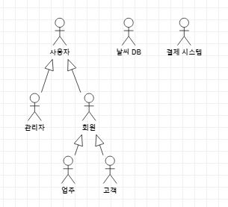

요구사항 분석

고객 기능 요구사항
구분 | 상세 | 비고
회원가입, 탈퇴 | 고객과 업주가 시스템을 사용하기 위해서 회원을 가입하고, 서비스 탈퇴를 위해 회원을 탈퇴한다.
회원정보관리 | 회원정보 조회, 수정, 아이디, 비밀번호 찾기 기능을 제공한다.
로그인, 로그아웃 | 회원이 시스템을 사용하기 위해서 로그인을 하고, 사용을 마친 후 로그아웃을 한다.
예약 정보 변동 알림 | 시스템은 회원이 예약 관련 계약사항을 수정하면 즉시 서로에게 알림을 준다.
캠핑장 정보 관리 | 업주가 캠핑장 정보를 업로드, 수정, 삭제한다.
예약 관리 | 고객이 캠핑장을 예약 요청, 수정, 취소를 하면 업주가 예약을 승인한다. 또한, 회원은 예약 조회를 할 수 있다.
결제 관리 | 업주가 가맹을 맺은 은행이나 카드사와 협조하여 결제 대금에서 일정 수수료를 제외하고 대금이 업주에게 갈 수 있도록 구성한다. 또한, 결제 취소 시 환불 처리를 진행한다.
캠핑장 검색 | 캠핑장 검색 시 다양한 검색 조건을 제공한다.
후기 | 캠핑장 이용 후, 후기를 등록, 수정, 삭제한다.
게시글 | 게시글을 등록, 수정, 삭제한다.
날씨정보 | 예약 시, 예약을 원하는 날짜의 날씨를 보여준다.

유스케이스 목록
ID | 유스케이스 명 | 설명 | 우선  순위
UC001 | 회원가입을 한다. | 업주나 고객이 회원으로 서비스를 이용하기 위해 회원 정보를 시스템에 등록한다. | 1
UC002 | 아이디를 찾는다. | 회원이 DB에 저장된 회원의 ID를 찾는다. | 4
UC003 | 비밀번호를 찾는다. | 회원이 DB에 저장된 회원의 비밀번호를 찾는다. | 4
UC004 | 회원탈퇴를 한다. | 회원이 회원 정보를 DB에서 제거한다. | 4
UC005 | 로그인을 한다. | 회원이 아이디와 비밀번호를 입력하여 회원 계정으로 접속한다. | 1
UC006 | 로그아웃을 한다. | 회원이 회원 계정에서 비로그인 상태로 전환한다. | 2
UC007 | 회원정보를 조회한다. | 시스템이 회원정보 수정, 회원탈퇴 버튼을 표시한다. | 4
UC008 | 회원정보를 수정한다. | 회원이 회원정보를 수정할 수 있다. | 4
UC009 | 캠핑장 정보를 등록한다. | 업주가 자신의 캠핑장에 대한 정보를 등록한다. | 2
UC010 | 캠핑장 목록을 조회한다. | 시스템이 캠핑장 목록을 조회한다. | 3
UC011 | 캠핑장 정보를 조회한다. | 회원이 캠핑장 정보를 조회한다. | 2
UC012 | 캠핑장 정보를 수정한다. | 업주가 자신의 캠핑장 정보를 수정한다 | 3
UC013 | 캠핑장 정보를 삭제한다. | 업주가 캠핑장에 대한 정보를 삭제한다. | 3
UC014 | 검색한다. | 회원이 조건에 맞는 검색한다. | 2

ID | 유스케이스 명 | 설명 | 우선  순위
UC015 | 캠핑장 예약을 신청한다. | 고객이 원하는 예약 날짜를 선택하여 예약을 신청한다. | 2
UC016 | 캠핑장 예약을 조회한다. | 업주와 고객이 일정기간의 예약 기록을 조회한다. | 2
UC017 | 캠핑장 예약을 수정한다. | 고객이 예약 날짜, 기간, 인원 등 예약 관련 항목을 수정한다. | 3
UC018 | 캠핑장 예약을 승인한다. | 업주가 고객의 예약 신청 및 변경 사항을 확인하고 승인하거나 거절한다. | 2
UC019 | 캠핑장 예약을 취소한다. | 고객이 예약을 취소한다. | 3
UC020 | 게시판을 조회한다. | 회원이 글을 쓸 수 있는 게시판을 조회한다. | 5
UC021 | 글을 등록한다. | 회원이 게시판에 글을 등록한다. | 5
UC022 | 글을 조회한다. | 회원이 게시판에 회원이 쓴 글을 조회한다. | 5
UC023 | 글을 수정한다. | 회원이 게시판에 회원이 쓴 글을 수정한다. | 5
UC024 | 글을 삭제한다. | 회원이 게시판에 회원이 쓴 글을 삭제한다. | 5
UC025 | 파일을 첨부한다. | 회원이 사진, 동영상, 링크 등을 첨부한다. | 5
UC026 | 댓글을 작성한다. | 회원이 게시글에 댓글을 작성한다. | 5
UC027 | 댓글을 수정한다. | 회원이 게시글에 달려있는 회원의 댓글을 수정한다. | 5

ID | 유스케이스 명 | 설명 | 우선  순위
UC028 | 댓글을 삭제한다. | 회원이 게시글에 달려있는 회원의 댓글을 삭제한다. | 5
UC029 | 캠핑장 이용 대금을 지불한다. | 고객이 예약한 캠핑장의 비용을 업주에게 지불한다. | 2
UC030 | 캠핑장 이용 후기를 작성한다. | 캠핑장을 이용한 고객이 느낀 점과 평점을 작성한다. | 5
UC031 | 캠핑장 이용 후기를 수정한다. | 캠핑장을 이용한 고객이 쓴 느낀 점과 평점을 수정한다. | 5
UC032 | 캠핑장 이용 후기를 삭제한다. | 캠핑장을 이용한 고객이 쓴 느낀 점과 평점을 삭제한다. | 5

유스케이스 다이어그램

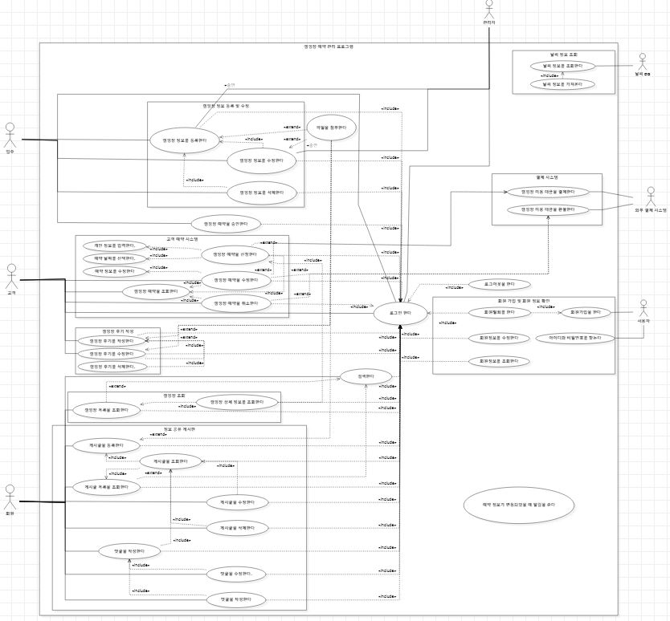

유스케이스 기술

ID: UC001: 회원가입을 한다.
설명 | 회원으로 서비스를 이용하기 위해 회원 정보를 시스템에 등록한다.
관련 액터 | 회원
사전 조건
사후 조건 | 회원은 서비스를 이용할 수 있다.
기본 흐름 | B01 | 회원이 고객이나 업주 회원가입 버튼을 누른다.
기본 흐름 | B02 | 회원은 서비스 사용 약관 동의를 한다.
기본 흐름 | B03 | 시스템은 회원이 개인정보를 입력할 화면을 출력한다.
기본 흐름 | B04 | 회원은 사용할 5~20자의 영문, 숫자로 이루어진 아이디와 8~16자의 영문, 숫자, 특수문자로 이루어진 비밀번호와 전화번호를 입력한다.
기본 흐름 | B05 | 회원이 회원가입 완료 버튼을 누른다.
기본 흐름 | B06 | 시스템은 DB에 회원정보를 저장한다.
대안 흐름 | A01 | 회원이 서비스 사용 약관에 동의하지 않은 경우, 시스템이 약관에 동의하지 않으면 회원가입을 진행할 수 없다는 메시지를 출력한다.
대안 흐름 | A02 | 회원이 회원가입 취소 버튼을 누를 경우, 시스템이 로그인 화면을 출력한다.
예외 흐름 | E01 | 회원이 입력한 아이디가 이미 시스템에 존재하는데 회원가입 완료 버튼을 누른 경우, 시스템은 입력한 아이디가 사용 중이므로 다른 아이디를 사용하라는 메시지를 출력한다.
예외 흐름 | E02 | 회원이 입력한 아이디와 비밀번호가 생성 규칙에 어긋나는데 회원가입 완료 버튼을 누른 경우, 시스템은 아이디와 비밀번호의 생성 규정을 확인하라는 메시지를 출력한다.
예외 흐름 | E03 | 이미 동일한 전화번호로 가입되었을 경우, 동일한 전화번호가 사용 중이라는 메시지를 출력한다.
시나리오 | SN01 | B01→B02→B03→B04→B05→B06
시나리오 | SN02 | B01→B02→A01
시나리오 | SN03 | B01→B02→B03→A02
시나리오 | SN04 | B01→B02→B03→B04→E01
시나리오 | SN05 | B01→B02→B03→B04→E02
시나리오 | SN06 | B01→B02→B03→B04→E03

ID: UC002: 아이디를 찾는다.
설명 | DB에 저장된 회원의 ID와 패스워드를 찾는다.
관련 액터 | 회원
사전 조건
사후 조건 | 시스템이 해당 회원의 아이디를 출력한다.
기본 흐름 | B01 | 회원이 아이디/패스워드 찾기 버튼을 누른다.
기본 흐름 | B02 | 시스템은 아이디와 패스워드를 찾는 화면을 출력한다.
기본 흐름 | B03 | 회원은 아이디와 패스워드 중 무엇을 찾을지 선택한다.
기본 흐름 | B04 | 회원은 계정을 생성할 때, 등록된 전화번호를 입력 후, 찾기 버튼을 클릭한다.
기본 흐름 | B05 | 시스템은 해당 전화번호로 인증 번호를 발송한다.
기본 흐름 | B06 | 시스템은 회원이 입력한 인증 번호와 발송된 인증 번호가 같음을 확인할 경우, 패스워드를 새로 입력하는 창을 출력한다.
기본 흐름 | B07 | 시스템은 바뀐 정보를 DB에 저장한다.
대안 흐름 | A01 | 회원이 아이디/패스워드 찾기 취소 버튼을 누른 경우, 시스템이 로그인 화면을 출력한다.
예외 흐름 | E01 | 회원의 전화번호가 없는 경우, 시스템은 해당 전화번호가 존재하지 않는다는 메시지를 출력한다.
예외 흐름 | E02 | 회원이 입력한 인증 번호가 시스템이 발송한 인증 번호와 다를 경우, 인증 번호가 틀렸다는 메시지를 출력한다.
시나리오 | SN01 | B01→B02→B03→B04→B05→B06→B07
시나리오 | SN02 | B01→A01
시나리오 | SN03 | B01→B02→B03→E01
시나리오 | SN04 | B01→B02→B03→B04→E02

ID: UC003: 비밀번호를 찾는다.
설명 | DB에 저장된 회원의 패스워드를 찾는다.
관련 액터 | 회원
사전 조건
사후 조건 | 시스템이 해당 회원의 패스워드를 출력한다.
기본 흐름 | B01 | 회원이 패스워드 찾기 버튼을 누른다.
기본 흐름 | B02 | 시스템은 아이디와 패스워드를 찾는 화면을 출력한다.
기본 흐름 | B03 | 회원은 아이디와 패스워드 중 무엇을 찾을지 선택한다.
기본 흐름 | B04 | 회원은 계정을 생성할 때, 등록된 전화번호를 입력 후, 찾기 버튼을 클릭한다.
기본 흐름 | B05 | 시스템은 해당 전화번호로 인증 번호를 발송한다.
기본 흐름 | B06 | 시스템은 회원이 입력한 인증 번호와 발송된 인증 번호가 같음을 확인할 경우, 패스워드를 새로 입력하는 창을 출력한다.
기본 흐름 | B07 | 시스템은 바뀐 정보를 DB에 저장한다.
대안 흐름 | A01 | 회원이 아이디/패스워드 찾기 취소 버튼을 누른 경우, 시스템이 로그인 화면을 출력한다.
예외 흐름 | E01 | 회원의 전화번호가 없는 경우, 시스템은 해당 전화번호가 존재하지 않는다는 메시지를 출력한다.
예외 흐름 | E02 | 회원이 입력한 인증 번호가 시스템이 발송한 인증 번호와 다를 경우, 인증 번호가 틀렸다는 메시지를 출력한다.
시나리오 | SN01 | B01→B02→B03→B04→B05→B06→B07
시나리오 | SN02 | B01→A01
시나리오 | SN03 | B01→B02→B03→E01
시나리오 | SN04 | B01→B02→B03→B04→E02

ID: UC004: 회원 탈퇴를 한다.
설명 | 회원 정보를 DB에서 제거한다.
관련 액터 | 회원
사전 조건 | 회원은 시스템에 로그인이 되어있어야 한다.
사후 조건 | 시스템이 로그인 화면을 출력한다.
기본 흐름 | B01 | 회원이 회원탈퇴 버튼을 누른다.
기본 흐름 | B02 | 시스템은 회원 탈퇴 화면을 출력한다.
기본 흐름 | B03 | 회원은 본인 확인을 위해 계정의 비밀번호를 입력한다.
기본 흐름 | B04 | 시스템은 비밀번호가 DB와 일치하는지 확인한다.
기본 흐름 | B05 | 회원이 회원탈퇴 버튼을 누른다.
기본 흐름 | B06 | 시스템은 현재 회원 계정을 DB에서 삭제한다.
대안 흐름 | A01 | 회원이 회원 탈퇴 취소 버튼을 누른 경우, 시스템이 회원정보 조회 화면을 출력한다.
예외 흐름 | E01 | 회원의 비밀번호가 틀릴 경우, 시스템은 비밀번호가 틀렸다는 메시지를 출력한다.
시나리오 | SN01 | B01→B02→B03→B04→B05→B06
시나리오 | SN02 | B01→B02→A01
시나리오 | SN03 | B01→B02→B03→B04→E01

ID: UC005: 로그인을 한다.
설명 | 아이디와 비밀번호를 입력하여 사용자 계정으로 접속한다.
관련 액터 | 사용자
사전 조건 | 사용자는 회원가입이 되어 있어야 한다.
사후 조건 | 시스템이 로그인 된 상태의 메인 화면을 출력한다.
기본 흐름 | B01 | 시스템은 사용자가 아이디와 비밀번호를 입력할 화면을 출력한다.
기본 흐름 | B02 | 사용자가 아이디와 비밀번호를 입력한다.
기본 흐름 | B03 | 사용자가 로그인 버튼을 누른다.
기본 흐름 | B04 | 시스템은 사용자가 입력한 정보와 DB를 대조하여 계정이 존재하는지 확인한다.
기본 흐름 | B05 | 시스템은 사용자에게 업무를 수행할 수 있는 권한을 준다.
대안 흐름
예외 흐름 | E01 | 사용자가 입력한 아이디나 패스워드가 틀릴 경우, 시스템은 사용자에게 로그인 정보가 틀렸다는 메시지를 출력한다.
시나리오 | SN01 | B01→B02→B03→B04→B05
시나리오 | SN02 | B01→B02→B03→B04→E01

ID: UC006: 로그아웃을 한다.
설명 | 사용자 계정에서 비로그인 상태로 전환한다.
관련 액터 | 사용자
사전 조건 | 사용자는 시스템에 로그인이 되어있어야 한다.
사후 조건 | 시스템은 로그인 화면을 출력한다.
기본 흐름 | B01 | 사용자가 로그아웃 버튼을 누른다.
대안 흐름
예외 흐름
시나리오 | SN01 | B01

ID: UC007: 회원정보를 조회한다.
설명 | 회원정보 수정, 회원탈퇴 버튼을 표시한다.
관련 액터 | 회원
사전 조건 | 회원은 시스템에 로그인이 되어있어야 한다.
사후 조건
기본 흐름 | B01 | 회원이 회원정보 버튼을 누른다.
기본 흐름 | B02 | 시스템은 DB에서 회원 정보를 가져와 출력한다.
대안 흐름
예외 흐름
시나리오 | SN01 | B01→B02

ID: UC008: 회원정보를 수정한다.
설명 | 회원정보를 수정할 수 있다.
관련 액터 | 회원
사전 조건 | 회원은 시스템에 로그인이 되어있어야 한다.
사후 조건 | 시스템이 회원정보 화면을 출력한다.
기본 흐름 | B01 | 회원이 회원정보 화면에서 수정 버튼을 누른다.
기본 흐름 | B02 | 시스템은 회원이 비밀번호를 입력할 화면을 출력한다.
기본 흐름 | B03 | 회원이 비밀번호를 입력한다.
기본 흐름 | B04 | 시스템은 비밀번호가 DB와 일치하는지 확인한다.
기본 흐름 | B05 | 시스템은 회원정보를 수정할 수 있는 화면을 출력한다.
기본 흐름 | B06 | 회원이 회원정보를 수정한다.
기본 흐름 | B07 | 회원이 수정완료 버튼을 누른다.
기본 흐름 | B08 | 시스템은 수정된 정보를 DB에 저장한다.
대안 흐름 | A01 | 회원이 수정 취소 버튼을 누를 경우, 시스템이 회원정보 조회 화면을 출력한다.
예외 흐름 | E01 | 회원의 비밀번호가 틀릴 경우, 시스템은 비밀번호가 틀렸다는 메시지를 출력한다.
시나리오 | SN01 | B01→B02→B03→B04→B05→B06→B07→B08
시나리오 | SN02 | B01→B02→B03→B04→E01
시나리오 | SN03 | B01→B02→B03→B04→B05→A01

ID: UC009: 캠핑장 정보를 등록한다.
설명 | 업주가 자신의 캠핑장에 대한 정보를 등록한다.
관련 액터 | 업주, 관리자
사전 조건 | 회원은 시스템에 업주로 로그인이 되어있어야 한다.
사후 조건 | 시스템이 캠핑장 정보 조회 화면을 출력한다.
기본 흐름 | B01 | 업주가 캠핑장 정보 등록 버튼을 누른다.
기본 흐름 | B02 | 시스템은 캠핑장 정보를 등록하는 화면을 출력한다.
기본 흐름 | B03 | 업주가 캠핑장 정보를 입력한다.
기본 흐름 | B04 | 업주는 캠핑장 등록 버튼을 누른다.
기본 흐름 | B05 | 시스템은 정보를 DB에 저장한다.
기본 흐름 | B06 | 관리자는 업주가 업로드 신청을 한 신청양식을 보고 문제가 없는지 판단한다.
기본 흐름 | B07 | 관리자가 승인 버튼을 누른다.
기본 흐름 | B08 | 시스템은 승인이 된 캠핑장을 검색, 조회가 가능한 상태로 만든다.
대안 흐름 | A01 | 업주가 등록 취소버튼을 누른 경우, 시스템은 메인 화면을 출력한다.
대안 흐름 | A02 | 관리자가 업주의 신청을 거부한 경우, 시스템은 업주에게 문제점에 관한 메시지를 전송한다.
예외 흐름 | E01 | 업주가 정보를 입력하지 않고 캠핑장 등록 버튼을 클릭할 경우, 시스템은 정보를 입력하라는 메시지를 출력한다.
시나리오 | SN01 | B01→B02→B03→B04→B05→B06→B07→B08
시나리오 | SN02 | B01→B02→A01
시나리오 | SN03 | B01→B02→B03→B04→E01
시나리오 | SN04 | B01→B02→B03→B04→B05→B06→A02

ID: UC010: 캠핑장 목록 조회한다.
설명 | 시스템이 캠핑장 목록을 조회한다.
관련 액터
사전 조건 | 회원은 시스템에 로그인이 되어있어야 한다.
사후 조건
기본 흐름 | B01 | 시스템은 캠핑장 정보 DB에서 캠핑장의 정보들을 가져온다.
기본 흐름 | B02 | 시스템은 일정 수의 캠핑장 정보를 화면에 출력한다.
대안 흐름
예외 흐름
시나리오 | SN01 | B01→B02

ID: UC011: 캠핑장 정보를 조회한다.
설명 | 회원이 업주가 등록한 캠핑장 정보를 조회한다.
관련 액터 | 회원
사전 조건 | 회원은 시스템에 로그인이 되어있어야 한다.  시스템에 캠핑장 정보가 등록되어 있어야 한다.
사후 조건 | 시스템이 캠핑장 정보 조회 화면을 출력한다.
기본 흐름 | B01 | 시스템은 캠핑장 정보를 등록하는 화면을 출력한다.
기본 흐름 | B02 | 업주가 캠핑장 정보를 입력한다.
기본 흐름 | B03 | 업주는 캠핑장 등록 버튼을 누른다.
기본 흐름 | B04 | 시스템은 정보를 DB에 저장한다.
기본 흐름 | B05 | 관리자는 업주가 업로드 신청을 한 신청양식을 보고 문제가 없는지 판단한다.
기본 흐름 | B06 | 관리자가 승인 버튼을 누른다.
기본 흐름 | B07 | 시스템은 승인이 된 캠핑장을 검색, 조회가 가능한 상태로 만든다.
대안 흐름 | A01 | 업주가 등록 취소버튼을 누른 경우, 시스템은 메인 화면을 출력한다.
대안 흐름 | A02 | 관리자가 업주의 신청을 거부한 경우, 시스템은 업주에게 문제점에 관한 메시지를 전송한다.
예외 흐름 | E01 | 업주가 정보를 입력하지 않고 캠핑장 등록 버튼을 클릭할 경우, 시스템은 정보를 입력하라는 메시지를 출력한다.
시나리오 | SN01 | B01→B02→B03→B04→B05→B06→B07
시나리오 | SN02 | B01→A01
시나리오 | SN03 | B01→B02→B03→E01
시나리오 | SN04 | B01→B02→B03→B04→B05→A02

ID: UC012: 캠핑장 정보를 수정한다.
설명 | 업주가 자신의 캠핑장 정보를 수정한다
관련 액터 | 업주, 관리자
사전 조건 | 회원은 시스템에 로그인이 되어있어야 한다.
사후 조건 | 시스템이 해당 캠핑장 정보 화면을 출력한다.
기본 흐름 | B01 | 업주가 캠핑장 정보 화면에서 수정 버튼을 누른다.
기본 흐름 | B02 | 시스템은 캠핑장 정보를 수정하는 화면을 출력한다.
기본 흐름 | B03 | 업주는 캠핑장 정보를 수정한다.
기본 흐름 | B04 | 업주는 수정완료 버튼을 누른다.
기본 흐름 | B05 | 시스템은 수정된 정보를 DB에 저장한다.
기본 흐름 | B06 | 관리자는 업주가 수정 신청을 한 신청양식을 보고 문제가 없는지 판단한다.
기본 흐름 | B07 | 관리자가 승인 버튼을 누른다.
기본 흐름 | B08 | 시스템은 승인이 된 캠핑장을 수정된 상태로 업데이트한다.
대안 흐름 | A01 | 업주가 수정 취소 버튼을 누를 경우, 시스템은 캠핑장 정보 화면을 출력한다.
대안 흐름 | A02 | 관리자가 업주의 신청을 거부한 경우, 관리자는 업주에게 문제점에 관한 메시지를 전송한다.
예외 흐름
시나리오 | SN01 | B01→B02→B03→B04→B05→B06→B07→B08
시나리오 | SN02 | B01→B02→A01
시나리오 | SN03 | B01→B02→B03→B04→B05→B06→A02

ID: UC013: 캠핑장 정보를 삭제한다.
설명 | 업주가 캠핑장에 대한 정보를 삭제한다.
관련 액터 | 업주
사전 조건 | 회원은 시스템에 로그인이 되어있어야 한다.  시스템에 캠핑장 정보가 등록되어 있어야 한다.
사후 조건 | 시스템이 캠핑장 정보 화면을 출력한다.
기본 흐름 | B01 | 업주가 해당 캠핑장 정보에 들어가서 삭제 버튼을 누른다.
기본 흐름 | B02 | 시스템은 업주가 비밀번호를 입력할 화면을 출력한다.
기본 흐름 | B03 | 업주는 비밀번호를 입력한다.
기본 흐름 | B04 | 시스템은 비밀번호가 DB와 일치하는지 확인한다.
기본 흐름 | B05 | 시스템은 캠핑장 정보 삭제 확인 메시지를 출력한다.
기본 흐름 | B06 | 업주는 확인 버튼을 누른다.
기본 흐름 | B07 | 시스템은 정보를 DB에서 삭제한다.
대안 흐름 | A01 | 업주가 삭제 취소 버튼을 누를 경우, 시스템은 해당 캠핑장 정보 화면을 출력한다.
예외 흐름 | E01 | 업주의 비밀번호가 틀릴 경우, 시스템은 비밀번호가 틀렸다는 메시지를 출력한다.
시나리오 | SN01 | B01→B02→B03→B04→B05→B06→B07
시나리오 | SN02 | B01→B02→B03→B04→E01
시나리오 | SN03 | B01→B02→B03→B04→B05→A01

ID: UC014: 검색한다.
설명 | 회원이 원하는 정보를 시스템 내에서 찾는다.
관련 액터 | 회원
사전 조건
사후 조건
기본 흐름 | B01 | 회원이 검색 버튼을 누른다.
기본 흐름 | B02 | 시스템은 검색할 정보를 입력할 수 있는 화면을 출력한다.
기본 흐름 | B03 | 회원은 검색할 정보를 입력한다.
기본 흐름 | B04 | 시스템은 입력된 정보를 바탕으로 DB에서 검색 결과를 받아온다.
기본 흐름 | B05 | 시스템은 받아온 정보를 화면에 출력한다.
대안 흐름 | A01 | 검색 취소 버튼을 누를 경우, 이전 화면으로 돌아간다.
예외 흐름 | E01 | 검색 결과가 없을 경우, 검색 결과가 없다는 메시지를 출력한다.
시나리오 | SN01 | B01→B02→B03→B04→B05
시나리오 | SN02 | B01→B02→A01
시나리오 | SN03 | B01→B02→B03→B04→A01

ID: UC015: 캠핑장 예약을 신청한다.
설명 | 고객이 원하는 예약 날짜를 선택하여 예약을 신청한다.
관련 액터 | 고객
사전 조건 | 회원은 시스템에 고객으로 로그인이 되어있어야 한다.
사후 조건 | 고객이 금액 결제 방식을 선택한다.
기본 흐름 | B01 | 고객이 캠핑장 정보 화면에서 예약하기 버튼을 누른다.
기본 흐름 | B02 | 고객은 예약 날짜를 선택한다.
기본 흐름 | B03 | 시스템은 선택된 날짜에 예약이 가능한지 확인한다.
기본 흐름 | B04 | 시스템은 예약자의 정보를 입력할 수 있는 화면을 출력한다.
기본 흐름 | B05 | 고객은 예약자의 개인 정보를 입력한다.
기본 흐름 | B06 | 고객은 예약 신청하기 버튼을 누른다.
기본 흐름 | B07 | 결제 시스템이 환불, 추가 금액 납부 과정을 진행한다.
기본 흐름 | B08 | 시스템은 입력된 개인 정보를 바탕으로 하여 예약 정보를 DB에 저장한다.
대안 흐름 | A01 | 취소 버튼을 선택할 경우, 캠핑장 정보 화면으로 돌아간다.
예외 흐름 | E01 | 선택된 날짜에 예약이 불가능할 경우, 예약이 불가능하다는 메시지 출력한다.
예외 흐름 | E02 | 예약자 정보를 입력하지 않았을 경우, 예약자 정보를 입력해야 한다는 메시지를 출력한다.
시나리오 | SN01 | B01→B02→B03→B04→B05→B06→B07→B08
시나리오 | SN02 | B01→B02→E01
시나리오 | SN03 | B01→B02→B03→B04→A01
시나리오 | SN04 | B01→B02→B03→B04→B05→B06→E02
시나리오 | SN05 | B01→B02→B03→B04→B05→B06→B07

ID: UC016: 예약 기록을 조회한다.
설명 | 업주와 고객이 일정기간의 예약 기록을 조회한다.
관련 액터 | 회원
사전 조건 | 회원은 시스템에 로그인이 되어있어야 한다.
사후 조건
기본 흐름 | B01 | 회원이 메인 페이지에 예약 조회 버튼을 클릭한다.
기본 흐름 | B02 | 시스템은 예약 기록을 DB에서 가져온다.
기본 흐름 | B03 | 시스템은 가져온 예약 기록을 화면에 출력한다.
대안 흐름
예외 흐름 | E01 | 예약 정보가 없을 경우, 시스템은 예약 정보가 없다는 메시지를 출력한다.
시나리오 | SN01 | B01→B02→B03
시나리오 | SN02 | B01→B02→E01

ID: UC017: 캠핑장 예약을 수정한다.
설명 | 고객이 예약 날짜, 기간, 인원 등 예약 관련 항목을 수정한다.
관련 액터 | 고객
사전 조건 | 회원은 시스템에 고객으로 로그인이 되어있어야 한다.
사후 조건 | 시스템이 예약 정보 화면을 출력한다.
기본 흐름 | B01 | 고객이 예약 정보 조회 화면에서 예약 수정 버튼을 누른다.
기본 흐름 | B02 | 고객은 진행중인 예약을 선택한다.
기본 흐름 | B03 | 시스템은 해당 예약을 수정할 수 있는 화면을 출력한다.
기본 흐름 | B04 | 고객은 예약 정보를 수정한다.
기본 흐름 | B05 | 고객은 예약 수정 완료 버튼을 누른다.
기본 흐름 | B06 | 시스템은 수정된 예약 정보를 DB에 저장한다.
대안 흐름 | A01 | 회원이 예약 수정 취소 버튼을 누를 경우, 시스템은 예약 정보 화면을 출력한다.
예외 흐름
시나리오 | SN01 | B01→B02→B03→B04→B05→B06
시나리오 | SN02 | B01→B02→B03→A01

ID: UC018: 캠핑장 예약을 승인한다.
설명 | 업주가 고객의 예약 신청 및 변경 사항을 확인하고 승인하거나 거절한다.
관련 액터 | 업주
사전 조건 | 회원은 시스템에 업주로 로그인이 되어있어야 한다.  고객이 캠핑장에 예약 신청을 수행한다.
사후 조건 | 시스템이 예약 정보 화면을 출력한다.  시스템이 예약 승인 여부를 고객에게 전달한다.
기본 흐름 | B01 | 업주는 예약 조회 페이지에서 승인 버튼을 누른다.
기본 흐름 | B02 | 시스템은 예약 정보를 DB에 저장한다.
대안 흐름 | A01 | 업주가 예약 거절을 누를 경우, 시스템은 업주에게 사유를 입력하도록 한다.
예외 흐름
시나리오 | SN01 | B01→B02
시나리오 | SN02 | B01→A01

ID: UC019: 캠핑장 예약을 취소한다.
설명 | 고객이 예약을 취소한다.
관련 액터 | 고객
사전 조건 | 회원은 시스템에 고객으로 로그인이 되어있어야 한다.
사후 조건 | 시스템이 예약 정보 화면을 출력한다.
기본 흐름 | B01 | 고객이 예약 정보 화면에서 예약 취소 버튼을 누른다.
기본 흐름 | B02 | 시스템은 고객에게 예약 취소 확인 메시지를 출력한다.
기본 흐름 | B03 | 고객은 확인 버튼을 누른다.
기본 흐름 | B04 | 시스템은 해당 예약의 정보를 DB에서 삭제한다.
대안 흐름 | A01 | 회원이 삭제 취소 버튼을 누를 경우, 시스템은 예약 정보 화면을 출력한다.
예외 흐름
시나리오 | SN01 | B01→B02→B03→B04
시나리오 | SN02 | B01→B02→A01

ID: UC020: 게시판을 조회한다.
설명 | 회원이 게시판을 조회한다.
관련 액터 | 회원
사전 조건 | 회원은 시스템에 로그인이 되어있어야 한다.
사후 조건
기본 흐름 | B01 | 회원은 메인 화면에서 게시판 버튼을 누른다.
기본 흐름 | B02 | 시스템은 DB에서 해당 게시판의 정보를 가져온다.
기본 흐름 | B03 | 시스템은 해당 정보를 바탕으로 게시판 1페이지를 화면에 출력한다.
대안 흐름
예외 흐름
시나리오 | SN01 | B01→B02→B03

ID: UC021: 글을 등록한다.
설명 | 게시판에 글을 등록한다.
관련 액터 | 회원
사전 조건 | 회원은 시스템에 로그인이 되어있어야 한다.
사후 조건 | 시스템은 해당 게시판 1페이지를 출력한다.
기본 흐름 | B01 | 회원이 게시판 조회 화면에서 글쓰기 버튼을 누른다.
기본 흐름 | B02 | 시스템이 게시글을 쓰는 화면을 출력한다.
기본 흐름 | B03 | 회원은 원하는 관심사 항목을 체크한다.
기본 흐름 | B04 | 회원이 글을 작성한다.
기본 흐름 | B05 | 회원이 글쓰기 완료 버튼을 누른다.
기본 흐름 | B06 | 시스템은 게시글을 DB에 저장한다.
대안 흐름 | A01 | 회원이 게시글 작성 취소를 했을 경우, 시스템은 게시판 1페이지를 출력한다.
대안 흐름 | A02 | 회원이 관심사 항목을 체크하지 않고 글쓰기 완료 버튼을 누른 경우, 시스템은 기타를 체크하여 고객이 직접 작성할 수 있도록 한다.
예외 흐름 | E01 | 회원이 아무 글을 작성하지 않았을 경우, 시스템은 글을 입력해달라는 메시지를 출력한다.
시나리오 | SN01 | B01→B02→B03→B04→B05→B06
시나리오 | SN02 | B01→B02→A01
시나리오 | SN03 | B01→B02→B03→B04→B05→A02
시나리오 | SN04 | B01→B02→B03→B04→B05→E01

ID: UC022: 글을 조회한다.
설명 | 게시판에 회원이 쓴 글을 조회한다.
관련 액터 | 회원
사전 조건 | 회원은 시스템에 로그인이 되어있어야 한다.
사후 조건
기본 흐름 | B01 | 회원이 메인 메뉴에서 게시판 버튼을 누른다.
기본 흐름 | B02 | 시스템은 DB에서 해당 게시판의 정보를 가져온다.
기본 흐름 | B03 | 시스템은 해당 정보를 바탕으로 게시판 1페이지를 화면에 출력한다.
기본 흐름 | B04 | 회원은 보고 싶은 글의 제목을 누른다.
기본 흐름 | B05 | 시스템은 DB에서 해당 글의 정보를 가져온다.
기본 흐름 | B06 | 시스템은 해당 정보를 바탕으로 해당 글의 내용을 화면에 출력한다.
대안 흐름
예외 흐름 | E01 | 해당 글의 정보가 없을 경우, 시스템은 글의 정보가 없다는 메시지를 출력한다.
시나리오 | SN01 | B01→B02→B03→B04→B05→B06
시나리오 | SN02 | B01→B02→B03→B04→B05→E01

ID: UC023: 글을 수정한다.
설명 | 게시판에 회원이 쓴 글을 수정한다.
관련 액터 | 회원
사전 조건 | 회원은 시스템에 로그인이 되어있어야 한다.
사후 조건 | 시스템이 수정 완료된 해당 게시글 화면을 출력한다.
기본 흐름 | B01 | 회원이 자신이 쓴 게시글 화면에서 수정 버튼을 누른다.
기본 흐름 | B02 | 시스템은 회원이 쓴 게시글을 수정할 수 있는 화면을 보여준다.
기본 흐름 | B03 | 회원은 게시글을 수정한다
기본 흐름 | B04 | 회원은 수정 완료 버튼을 누른다.
기본 흐름 | B05 | 시스템은 수정된 게시글을 DB에 저장한다.
대안 흐름 | A01 | 회원이 수정취소 버튼을 눌렀을 경우, 시스템은 해당 게시글 화면을 출력한다.
예외 흐름 | E01 | 회원이 아무 글을 작성하지 않았을 경우, 시스템은 글을 입력해달라는 메시지를 출력한다.
시나리오 | SN01 | B01→B02→B03→B04→B05
시나리오 | SN02 | B01→B02→A01
시나리오 | SN03 | B01→B02→B03→B04→E01

ID: UC024: 글을 삭제한다.
설명 | 게시판에 회원이 쓴 글을 삭제한다.
관련 액터 | 회원
사전 조건 | 회원은 시스템에 로그인이 되어있어야 한다.
사후 조건 | 해당 게시글의 게시판 1페이지로 돌아온다.
기본 흐름 | B01 | 회원이 쓴 게시글 화면에서 삭제 버튼을 누른다.
기본 흐름 | B02 | 시스템은 회원에게 게시글 삭제 확인 메시지를 출력한다.
기본 흐름 | B03 | 회원이 확인 버튼을 누른다.
기본 흐름 | B04 | 시스템이 게시글을 DB에서 삭제한다.
대안 흐름 | A01 | 회원이 삭제 취소 버튼을 누를 경우, 시스템은 해당 게시글 화면을 출력한다.
예외 흐름
시나리오 | SN01 | B01→B02→B03→B04
시나리오 | SN02 | B01→B02→A01

ID: UC025: 파일을 첨부한다.
설명 | 사진, 동영상, 링크 등을 첨부한다.
관련 액터 | 회원
사전 조건
사후 조건 | 첨부된 파일을 화면이나 파일첨부란에 출력한다.
기본 흐름 | B01 | 회원이 파일첨부 버튼을 누른다.
기본 흐름 | B02 | 시스템이 회원의 기기의 파일 목록들을 출력한다.
기본 흐름 | B03 | 회원은 올리고 싶은 파일을 선택하여 확인 버튼을 누른다.
대안 흐름 | A01 | 회원이 취소 버튼을 누를 경우, 시스템은 이전 작업 화면을 출력한다.
예외 흐름 | E01 | 회원이 확장자를 지원하지 않는 파일을 올릴 경우, 시스템이 지원하지 않는 형식이라는 메시지를 출력한다.
예외 흐름 | E02 | 회원이 첨부한 파일의 크기가 허용 범위 이상일 경우, 시스템이 첨부한 파일이 용량이 초과했다는 메시지를 출력한다.
시나리오 | SN01 | B01→B02→B03
시나리오 | SN02 | B01→B02→A01
시나리오 | SN03 | B01→B02→B03→E01
시나리오 | SN04 | B01→B02→B03→E02

ID: UC026: 댓글을 작성한다.
설명 | 게시글에 댓글을 작성한다.
관련 액터 | 회원
사전 조건 | 회원은 시스템에 로그인이 되어있어야 한다.
사후 조건 | 시스템이 댓글이 달린 해당 게시글 화면을 출력한다.
기본 흐름 | B01 | 회원이 댓글 작성버튼을 누른다.
기본 흐름 | B02 | 시스템은 댓글을 적을 수 있는 화면을 출력한다.
기본 흐름 | B03 | 회원이 댓글을 입력한다.
기본 흐름 | B04 | 회원이 댓글 작성 버튼을 누른다.
기본 흐름 | B05 | 시스템이 댓글을 DB에 저장한다.
대안 흐름
예외 흐름 | E01 | 회원이 댓글의 내용을 작성하지 않은 경우, 시스템은 내용을 적으라는 메시지를 출력한다.
예외 흐름 | E02 | 회원이 작성한 댓글의 용량이 허용범위를 초과하였을 경우, 시스템은 글자 수를 줄이라는 메시지를 출력한다.
시나리오 | SN01 | B01→B02→B03→B04→B05
시나리오 | SN02 | B01→B02→B03→B04→E01
시나리오 | SN03 | B01→B02→B03→B04→E02

ID: UC027: 댓글을 수정한다.
설명 | 게시글에 달려있는 회원의 댓글을 수정한다.
관련 액터 | 회원
사전 조건 | 회원은 시스템에 로그인이 되어있어야 한다.
사후 조건 | 시스템은 수정된 댓글이 달린 게시글 화면을 출력한다.
기본 흐름 | B01 | 회원이 작성한 댓글에 있는 수정 버튼을 누른다.
기본 흐름 | B02 | 시스템은 댓글을 적을 수 있는 화면을 출력한다.
기본 흐름 | B03 | 회원이 수정하고 싶은 댓글 내용을 작성한다.
기본 흐름 | B04 | 회원이 수정완료 버튼을 누른다.
기본 흐름 | B05 | 시스템이 수정된 댓글을 DB에 업데이트한다.
대안 흐름
예외 흐름 | E01 | 회원이 댓글의 내용을 작성하지 않은 경우, 시스템은 내용을 적으라는 메시지를 출력한다.
예외 흐름 | E02 | 회원이 작성한 댓글의 용량이 허용범위를 초과하였을 경우, 시스템은 글자 수를 줄이라는 메시지를 출력한다.
시나리오 | SN01 | B01→B02→B03→B04→B05
시나리오 | SN02 | B01→B02→B03→B04→E01
시나리오 | SN03 | B01→B02→B03→E02

ID: UC028: 댓글을 삭제한다.
설명 | 게시글에 달려있는 회원의 댓글을 삭제한다.
관련 액터 | 회원
사전 조건 | 회원은 시스템에 로그인이 되어있어야 한다.
사후 조건 | 시스템은 해당 댓글이 삭제된 게시글의 화면을 출력한다.
기본 흐름 | B01 | 회원이 작성한 댓글에 있는 삭제 버튼을 누른다.
기본 흐름 | B02 | 시스템은 회원에게 댓글 삭제 확인 메시지를 출력한다.
기본 흐름 | B03 | 회원이 확인 버튼을 누른다..
기본 흐름 | B04 | 시스템이 게시글을 DB에서 삭제한다.
대안 흐름 | A01 | 회원이 삭제 취소 버튼을 누를 경우, 시스템은 해당 게시글 화면을 출력한다.
예외 흐름
시나리오 | SN01 | B01→B02→B03→B04
시나리오 | SN02 | B01→B02→A01

ID: UC029: 캠핑장 이용 대금을 지불한다.
설명 | 고객이 예약한 캠핑장의 비용을 업주에게 지불한다.
관련 액터 | 고객, 결제 시스템
사전 조건 | 회원은 시스템에 고객으로 로그인이 되어있어야 한다.
사후 조건 | 시스템은 결제 내역, 예약 정보를 화면에 출력한다.
기본 흐름 | B01 | 고객이 캠핑장 예약을 신청한 후 결제 버튼을 누른다.
기본 흐름 | B02 | 시스템은 결제 시스템과 연동하여 고객이 대여 비용을 지불할 수 있도록 한다.
대안 흐름
예외 흐름 | E01 | 결제 시스템에서 고객이 결제를 실패했을 경우, 시스템은 결제에 실패했다는 메시지를 출력한 후 예약 정보 화면으로 이동한다.
시나리오 | SN01 | B01→B02
시나리오 | SN03 | B01→B02→ E01

ID: UC030: 캠핑장 이용 후기를 작성한다.
설명 | 캠핑장을 이용한 고객이 느낀 점과 평점을 작성한다.
관련 액터 | 고객
사전 조건 | 회원은 시스템에 고객으로 로그인이 되어있어야 한다.
사후 조건 | 시스템은 후기 게시판을 화면에 출력한다.
기본 흐름 | B01 | 고객이 예약 정보 화면에서 후기 버튼을 누른다.
기본 흐름 | B02 | 시스템은 게시글을 쓰는 화면을 출력한다.
기본 흐름 | B03 | 고객은 글을 작성한다.
기본 흐름 | B04 | 고객은 글쓰기 완료 버튼을 누른다.
기본 흐름 | B05 | 시스템은 글을 DB에 저장한다.
대안 흐름 | A01 | 고객이 게시글 작성 취소를 했을 경우, 시스템은 예약 정보 화면을 출력한다.
예외 흐름 | E01 | 회원이 아무 글을 작성하지 않았을 경우, 시스템은 글을 입력해달라는 메시지를 출력한다.
시나리오 | SN01 | B01→B02→B03→B04→B05
시나리오 | SN02 | B01→B02→A01
시나리오 | SN03 | B01→B02→B03→B04→E01

ID: UC031: 캠핑장 이용 후기를 수정한다.
설명 | 캠핑장을 이용한 고객이 느낀 점과 평점을 수정한다.
관련 액터 | 고객
사전 조건 | 회원은 시스템에 고객으로 로그인이 되어있어야 한다.
사후 조건 | 시스템은 후기 게시판을 화면에 출력한다.
기본 흐름 | B01 | 회원은 후기수정 버튼을 누른다.
기본 흐름 | B02 | 시스템은 게시글을 쓰는 화면을 출력한다.
기본 흐름 | B03 | 고객은 글을 작성한다.
기본 흐름 | B04 | 고객은 글쓰기 완료 버튼을 누른다.
기본 흐름 | B05 | 시스템은 글을 DB에 저장한다.
대안 흐름 | A01 | 고객이 게시글 수정 취소를 했을 경우, 시스템은 예약 정보 화면을 출력한다.
예외 흐름 | E01 | 회원이 아무 글을 작성하지 않았을 경우, 시스템은 글을 입력해달라는 메시지를 출력한다.
시나리오 | SN01 | B01→B02→B03→B04→B05
시나리오 | SN02 | B01→B02→A01
시나리오 | SN03 | B01→B02→B03→B04→E01

ID: UC032: 캠핑장 이용 후기를 삭제한다.
설명 | 캠핑장을 이용한 고객이 느낀 점과 평점을 삭제한다.
관련 액터 | 고객
사전 조건 | 회원은 시스템에 고객으로 로그인이 되어있어야 한다.
사후 조건 | 시스템은 후기 게시판을 화면에 출력한다.
기본 흐름 | B01 | 고객은 후기 삭제버튼을 클릭한다.
기본 흐름 | B02 | 시스템은 회원에게 후기 삭제 확인 메시지를 출력한다.
기본 흐름 | B03 | 회원이 확인 버튼을 누른다..
기본 흐름 | B04 | 시스템이 게시글을 DB에서 삭제한다.
대안 흐름 | A01 | 회원이 삭제 취소 버튼을 누를 경우, 시스템은 해당 게시글 화면을 출력한다.
예외 흐름
시나리오 | SN01 | B01→B02→B03→B04
시나리오 | SN02 | B01→B02→B03→A01

회원 인터페이스 요구사항

화면 목록
ID | 화면명 | 관련  유스케이스 ID | 설명
SC01 | 어플 로딩 |  | 어플 실행되는 로딩 화면이다.
SC02-1 | 로그인 | UC001  UC002  UC004 | 사용자가 아이디와 비밀번호를 입력하여 캠핑장 예약 관리 프로그램을 로그인한다.  사용자는 아이디와 패스워드를 찾을 수 있다  사용자는 회원가입이 가능한다.
SC02-2 | ID, 비밀번호 찾기 | UC002 | 사용자는 아이디와 패스워드를 찾을 수 있다.
SC03-1 | 회원가입 | UC001 | 이름, 아이디와 비밀번호, 전화번호를 입력 받아 회원가입을 진행한다.
SC03-2 | 회원탈퇴 | UC003 | 회원이 서비스 탈퇴를 위해 회원탈퇴한다.
SC04-1 | 메인 화면 (관리자) | UC005  UC009 | 관리자의 메인 화면,  관리자가 새로 등록된 캠핑장을 승인 혹은 거절할 수 있다.  관리자는 로그아웃 할 수 있다.
SC04-2 | 메인 화면 (회원) | UC005  UC006  UC014  UC016  UC020 | 회원 메인 화면  회원는 로그아웃할 수 있다.  회원는 회원정보를 조회할 수 있다.  회원은 캠핑장 검색할 수 있다.  회원이 캠핑장 예약을 조회한다.  회원이 게시판을 조회할 수 있다.
SC05-1 | 회원정보 조회 | UC003  UC006  UC007 | 회원이 개인정보를 조회하는 화면으로 개인정보를 수정하거나 탈퇴할 수 있다.
SC05-2 | 회원정보 수정 | UC003  UC007 | 회원이 회원정보를 수정할 수 있다.

ID | 화면명 | 관련  유스케이스 ID | 설명
SC06-1 | 캠핑장 정보 수정, 등록 | UC009  UC012  UC025 | 업주가 캠핑장 등록하기 위해 정보를 양식에 맞춰 작성하거나 내용을 바꾸기 위해 수정하여 관리자에게 승인을 신청한다.
SC06-2 | 캠핑장 정보 조회, 수정, 삭제, 예약 신청, 후기 작성, 수정, 삭제 | UC010  UC011  UC012  UC013  UC015  UC030  UC031  UC032 | 회원이 캠핑장의 상세 정보를 볼 수 있는 화면이다. 고객은 예약을 신청할 수 있고 캠핑장 이용 후 후기를 작성, 수정, 삭제할 수 있다. 업주는 자신의 캠핑장 정보를 수정, 삭제할 수 있다.
SC06-3 | 예약 신청  (상세내역) | UC015 | 회원이 신청한 예약에 대해서 예약 일정, 인원수, 호실을 확정한다.
SC07 | 캠핑장 검색, 조회 | UC010  UC014 | 회원이 원하는 캠핑장을 검색하여 조건에 맞는 캠핑장 목록을 조회한다.
SC08-1-1 | 예약 조회, 수정, 취소 (고객) | UC016  UC017  UC019 | 고객이 자신이 한 캠핑장 예약을 조회, 수정, 취소한다.
SC08-1-2 | 예약 수정 | UC017  UC029 | 고객이 자신이 한 캠핑장 예약을 수정한다.
SC08-2-1 | 예약 조회, 승인,거절 (업주) | UC016  UC018 | 업주는 자신의 캠핑장에 들어온 예약을 조회하고승인 또는 거절할 수 있다..
SC08-2-2 | 예약 거절 사유 작성 |  | 업주가 고객이 등록한 날짜에 문제가 있거나, 수용인원이 초과된 경우, 예약 거절사유를 작성하여 고객에게 발송한다.
SC09 | 결제 | UC029 | 회원이 캠핑장 예약하기 위해 결제한다.
SC10 | 게시판 조회 | UC020 | 회원이 게시판 화면에 들어가 게시글 목록을 조회한다.

ID | 화면명 | 관련  유스케이스 ID | 설명
SC11-1 | 게시글 작성, 수정 | UC021  UC023  UC024  UC025 | 회원이 자신이 작성한 게시글을 작성하거나 수정한다.
SC11-2 | 게시글 조회, 수정, 삭제, 댓글 작성, 수정, 삭제 | UC022  UC023  UC024  UC026  UC027  UC028 | 회원이 게시글을 조회나 수정하고, 게시글에 댓글을 작성하고 수정, 삭제할 수 있다.
SC11-3 | 게시글 검색 | UC014 | 회원이 원하는 게시글을 이름을 통해 검색할 수 있다.

화면 기술
화면 ID | SC01 | 화면명 | 어플 로딩
화면 | 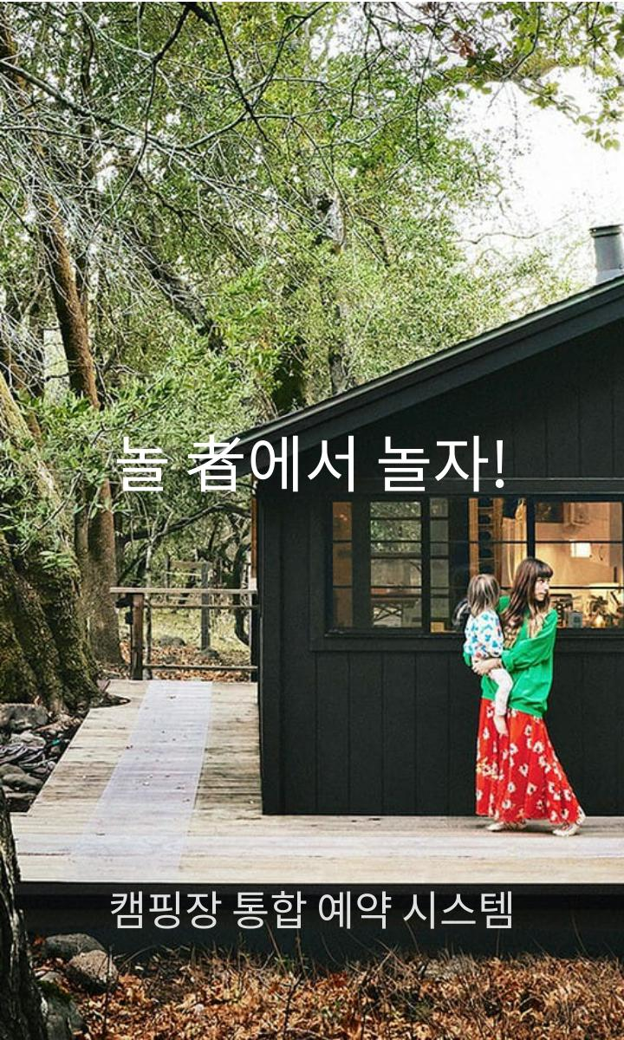
요구사항 | - 로그인이 안되어 있을 시 로그인 화면으로 넘어간다.

화면 ID | SC02-1 | 화면명 | 로그인
화면 | 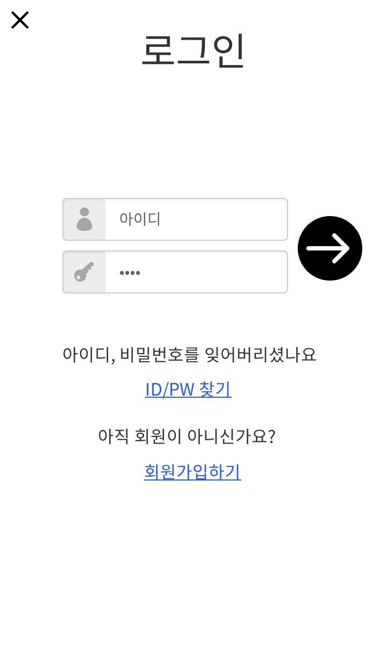
요구사항 | - 아이디, 비밀번호 입력 시 키보드가 출력된다.

화면 ID | SC02-2 | 화면명 | ID, 비밀번호 찾기
화면 | 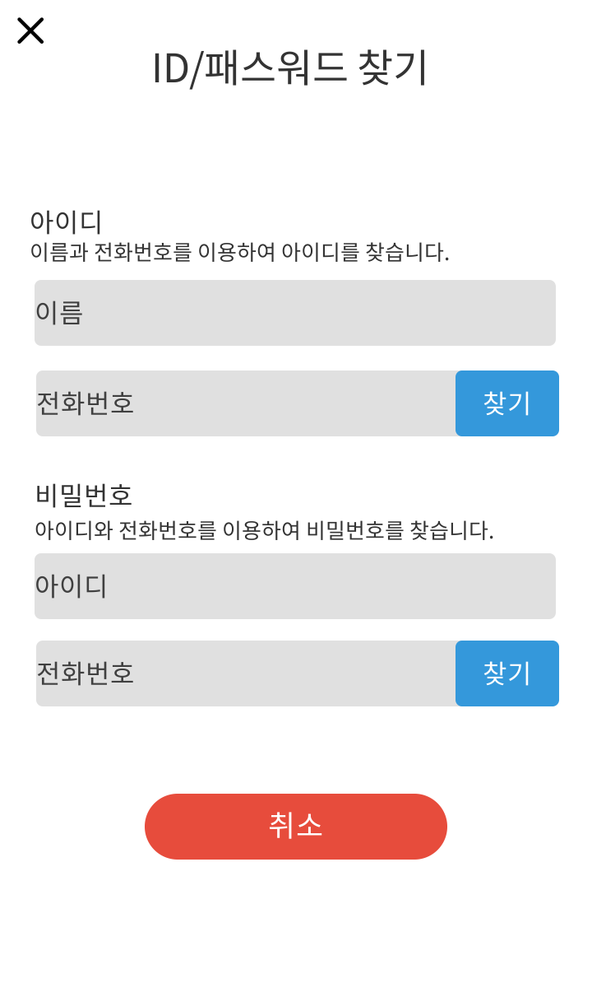
요구사항 | - 이름, 아이디, 전화번호 입력 시 키보드가 출력된다.  - 찾기 버튼을 누르면 전화번호 인증 화면이 출력된다.

화면 ID | SC03-1 | 화면명 | 회원가입
화면 | 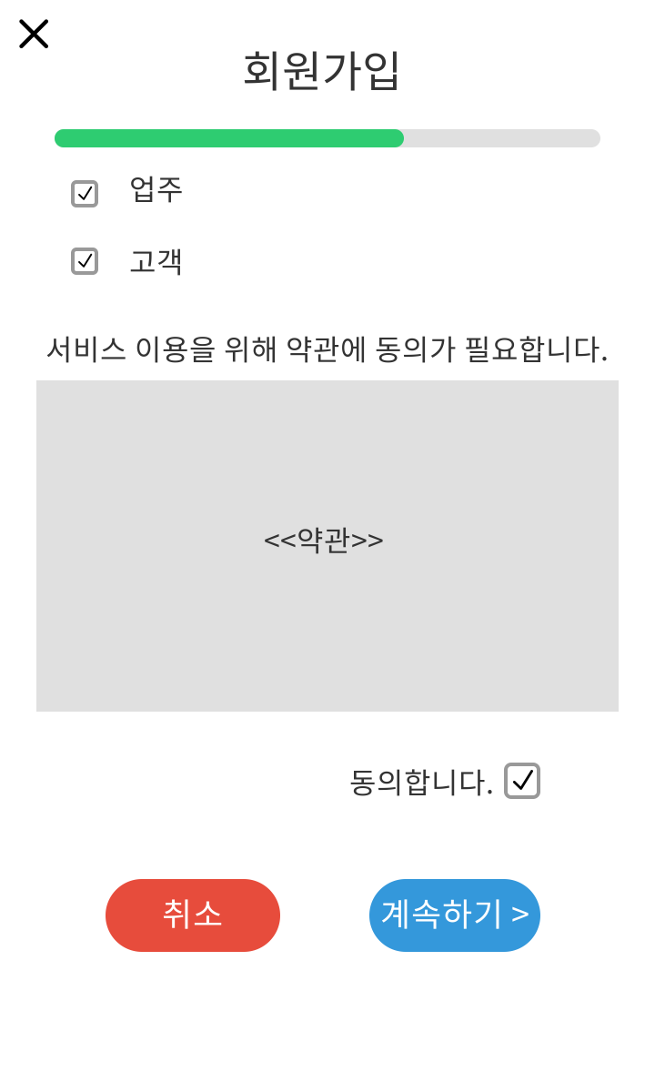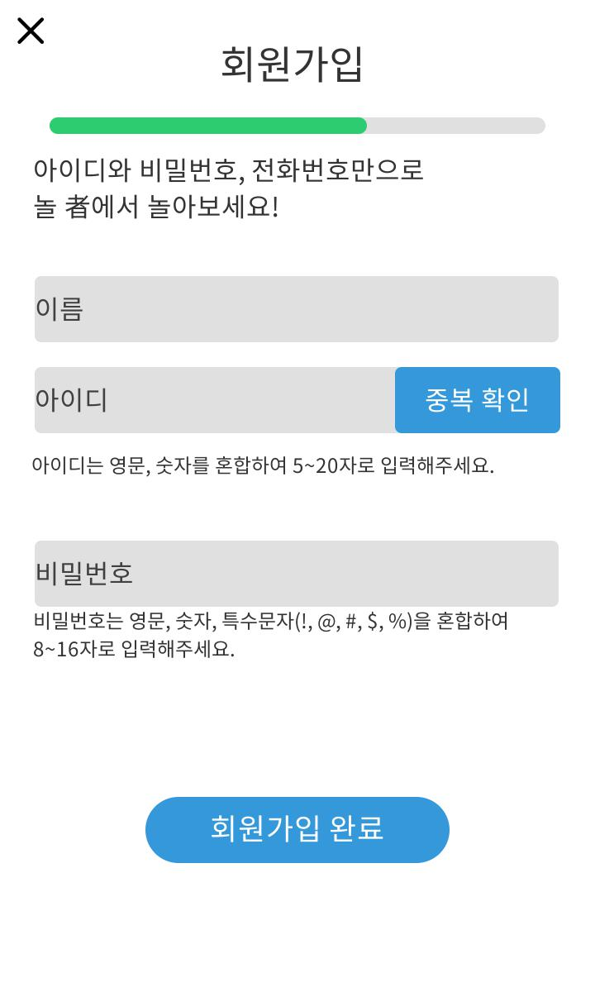
요구사항 | - 이름, 아이디, 비밀번호 입력 시 키보드가 출력된다.

화면 ID | SC03-2 | 화면명 | 회원탈퇴
화면 | 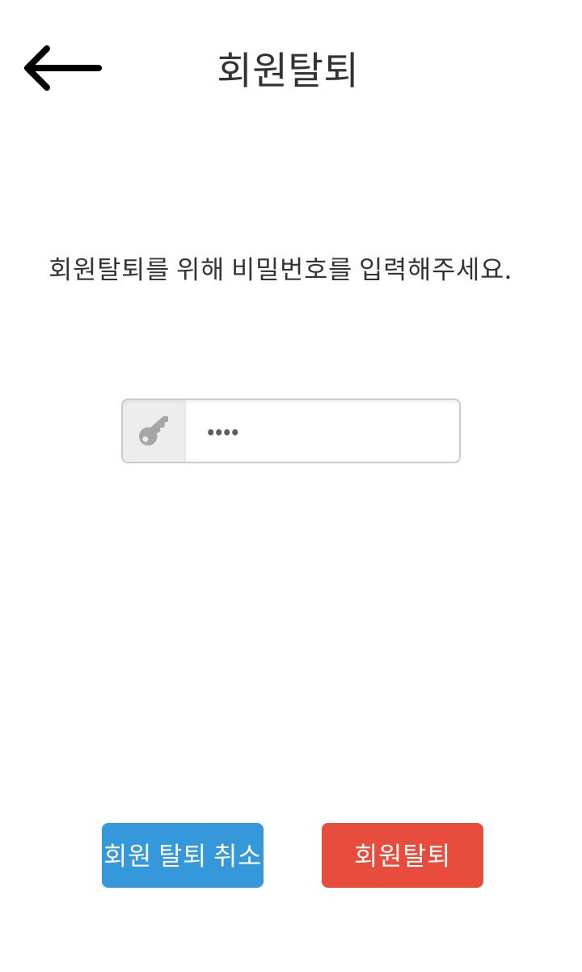
요구사항 | - 비밀번호를 입력 시 키보드를 출력한다.  - 회원탈퇴 버튼 클릭 시 회원탈퇴 의사를 한 번 더 묻는 메시지를 출력한다.

화면 ID | SC04-1 | 화면명 | 메인 화면 (관리자)
화면 | 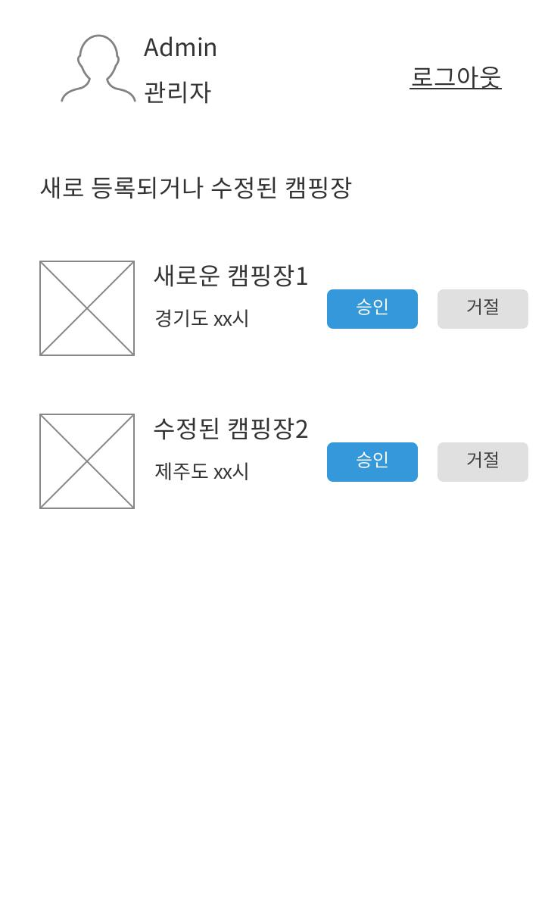
요구사항

화면 ID | SC04-2 | 화면명 | 메인 화면 (회원)
화면 | 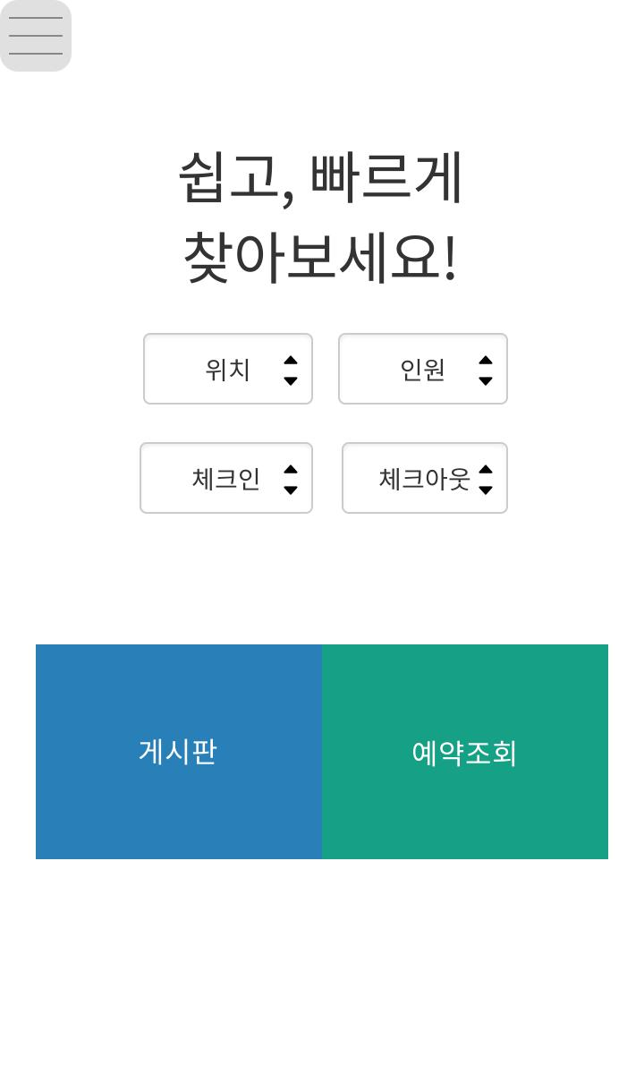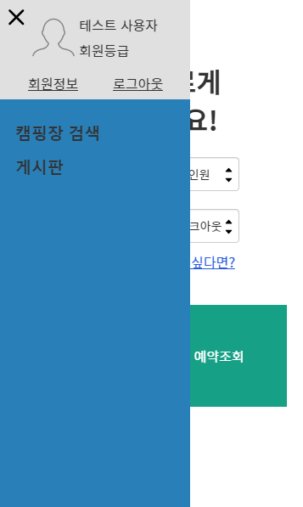
요구사항

화면 ID | SC05-1 | 화면명 | 회원정보 조회
화면 | 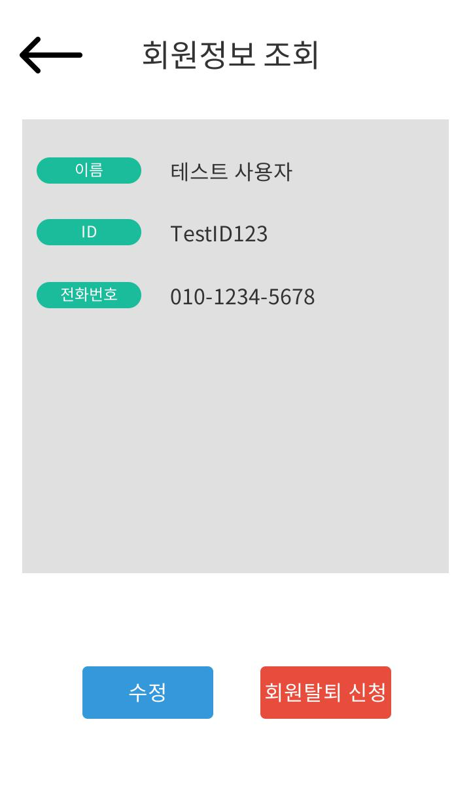
요구사항

화면 ID | SC05-2 | 화면명 | 회원정보 수정
화면 | 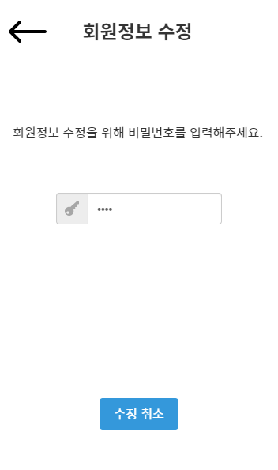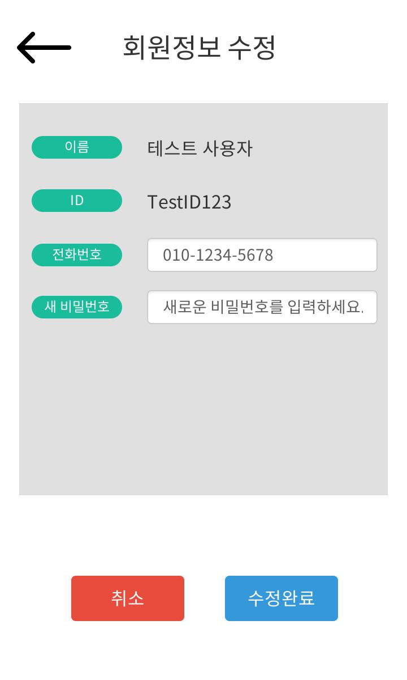
요구사항 | - 비밀번호, 전화번호 입력 시, 키보드가 출력된다.

화면 ID | SC06-1 | 화면명 | 캠핑장 정보 수정, 등록
화면 | 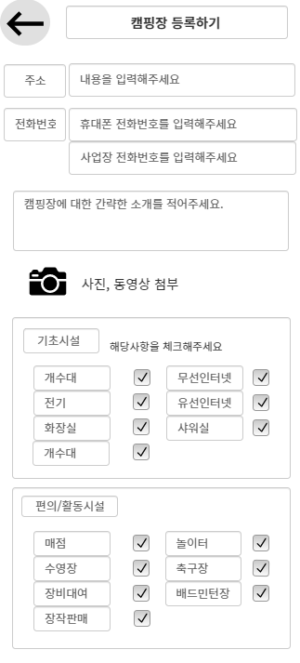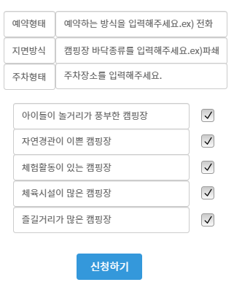
요구사항 | - 텍스트 입력 시, 키보드가 출력된다.

화면 ID | SC06-2 | 화면명 | 캠핑장 정보 조회, 수정, 삭제, 예약 신청, 후기 작성, 수정, 삭제
화면 | 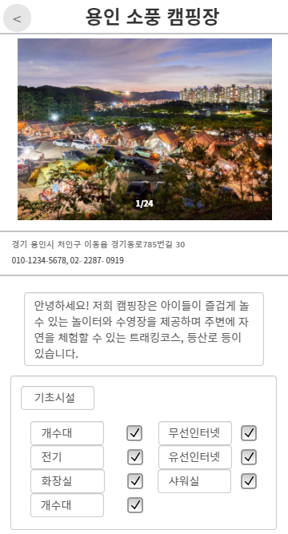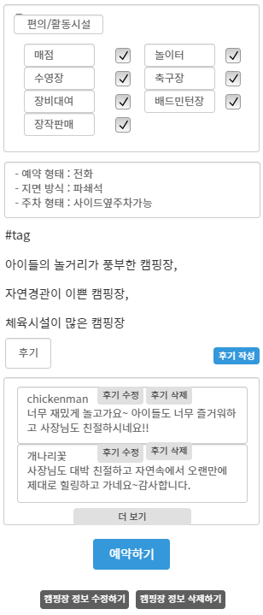
요구사항 | - 캠핑장 정보 삭제하기 버튼 클릭 시, 삭제여부를 출력하는 메시지를 출력한다.

화면 ID | SC06-3 | 화면명 | 예약 신청(상세내역)
화면 | 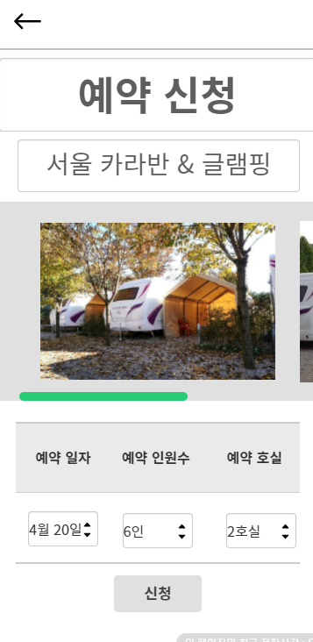
요구사항 | - 예약 신청버튼 클릭 시, 결제하기 창으로 넘어간다

화면 ID | SC07 | 화면명 | 캠핑장 검색, 조회
화면 | 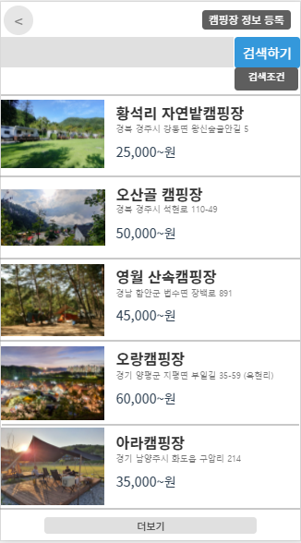
요구사항

화면 ID | SC08-1-1 | 화면명 | 예약 조회, 수정, 취소 (고객)
화면 | 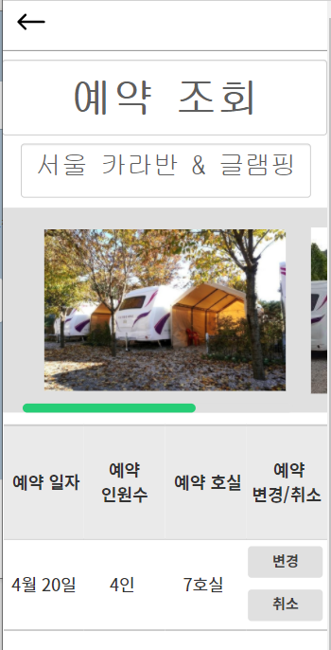
요구사항

화면 ID | SC08-1-2 | 화면명 | 예약 수정
화면 | 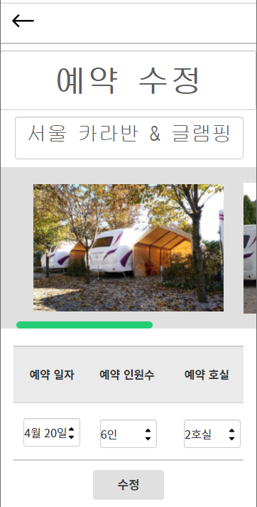
요구사항 | - 수정 버튼 클릭 시, 수정여부를 메시지로 출력한다.

화면 ID | SC08-2-1 | 화면명 | 예약 조회, 승인, 거절 (업주)
화면 | 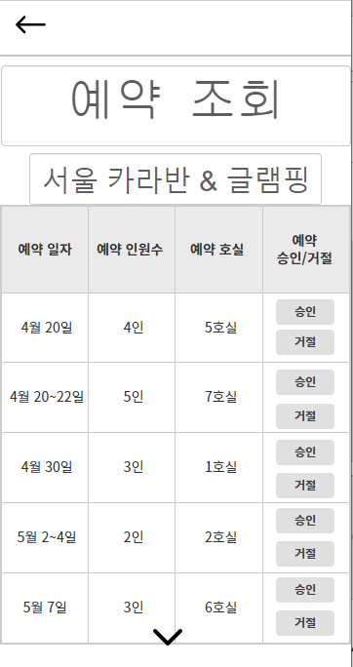
요구사항 | - 승인 버튼 클릭 시, 승인여부에 대한 메시지를 출력한다.

화면 ID | SC08-2-2 | 화면명 | 예약 거절 사유 작성
화면 | 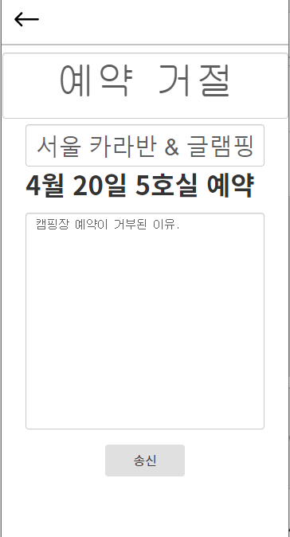
요구사항

화면 ID | SC09 | 화면명 | 결제
화면 | 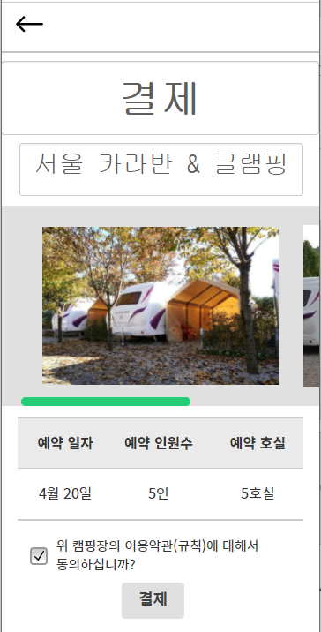
요구사항 | - 결제 버튼 클릭 시, 결제 시스템을 호출한다.

화면 ID | SC10 | 화면명 | 게시판 조회
화면 | 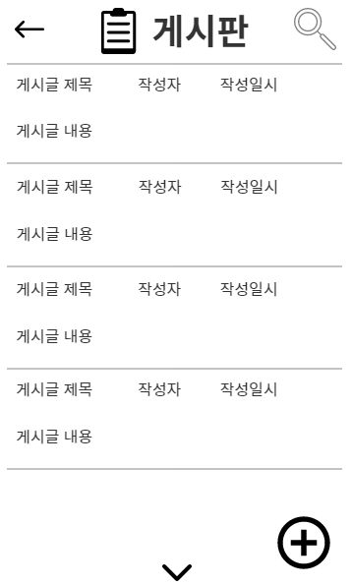
요구사항 | - 화면 스크롤 시, 더 많은 게시글 정보가 출력된다.

화면 ID | SC11-1 | 화면명 | 게시글 작성, 수정
화면 | 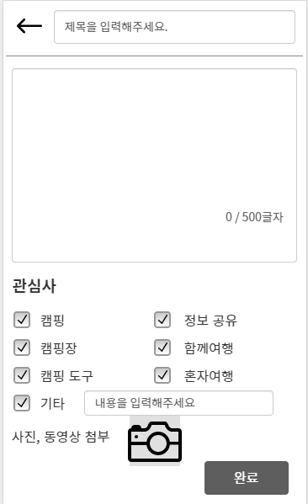
요구사항 | - 텍스트 입력 시, 키보드가 출력된다.  - 사진, 동영상 첨부 시, 갤러리가 호출된다.

화면 ID | SC11-2 | 화면명 | 게시글 조회, 수정, 삭제, 댓글 작성, 수정, 삭제
화면 | 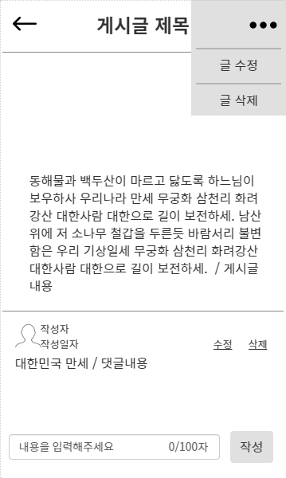
요구사항 | - 글 삭제 버튼 클릭 시, 삭제여부에 대한 메시지를 출력한다.  - 텍스트 입력 시, 키보드가 출력된다.

화면 ID | SC11-3 | 화면명 | 게시글 검색
화면 | 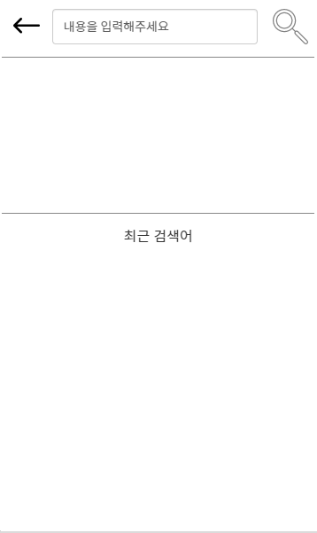
요구사항 | - 검색 시, 최근 검색기록이 출력된다.

비기능 요구사항
요구항목 | 설명
성능(처리량) | 사용자는 최대 5000명까지 동시 접속 가능하다.
성능(응답시간) | 시스템은 사용자의 요청사항을 1초 이내에 처리해야 한다.
사용의 용이성 | 시스템은 외국인을 위해 다양한 언어를 지원한다.  시스템은 페이지 마다 최소한의 정보를 출력하여 가시성을 확보한다.
신뢰도 | 목표 응답시간 이내에 사용자가 요청한 작업이 99%이상의 정확도를 가지고 처리된다.
보안성 | 시스템은 사용자의 개인정보를 암호화하여 저장한다.
운용상의 제약 | IOS 미지원, 네트워크 사용불가시 실행이 불가능하다.
안전성 | V3 mobile을 이용하여 악성코드를 차단한다.
호환성 | Android를 지원하는 기기에서 어플리케이션이 원활하게 작동한다.

